（ふりがな） （〒 ― ）
お名前 住所
（通名 ）
生年月日（明・大・昭・平・令） 年 月 日 電話番号 （ ）
携帯番号 （ ）
来院の目的をお聞かせください。
□他の先生や施設からの紹介。
□紹介状あり（施設名 ） □手術目的 □紹介状なし
□健診や人間ドッグから受診を勧められた。
□眼底検査 □緑内障疑い □視神経乳頭陥凹 □その他（ ）
□学校で視力不良を指摘された。
□眼鏡作成希望 □コンタクトレンズ作成希望
運転（有・無）
置いて帰れる・帰れない

□その他
⇒（両目・右目・左目）のどこが？
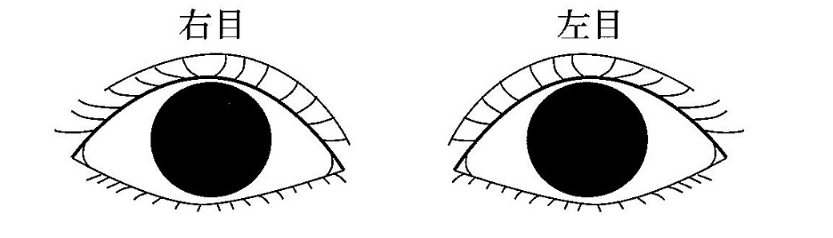
⇒どうしましたか？
□見にくい □かすむ □物が二重に見える □目が痛い □メヤニが出る □目がかゆい
□その他

⇒原因に心当たりは？（ない・ぶつけた・当たった・何かが入った・その他 ）
⇒ご家族で同じ症状の方はいますか？（いる・いない）

□他の眼科は受診しましたか？（受診しない・受診した）
□今までに目の病気やケガをしたり、手術やレーザーを受けたりしたことはありますか？
（ない・ある ）
□お体に病気はありますか？
（ない・糖尿病・高血圧・その他 ）
□薬のアレルギーはありますか？（ない・ある→薬剤名 ）

太枠線内は記入しないでください。
糖尿病 高血圧
BS（ ） ／ HbA1c（ ） ／ Bp ／ mmHg
内服 有 無 内服 有 無
インスリン 有 無 発症時期 発症時期
病院 Dr
病院 Dr
糖尿病手帳 有 無 ※薬手帳持参 有 無

